ansi c预定义的宏：
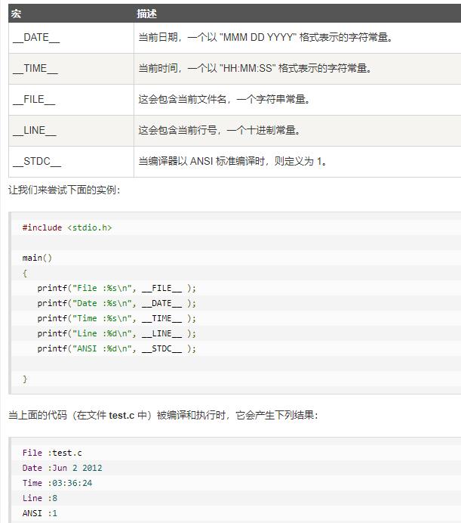

字符串常量化运算符（#）：
将参数变成字符串；
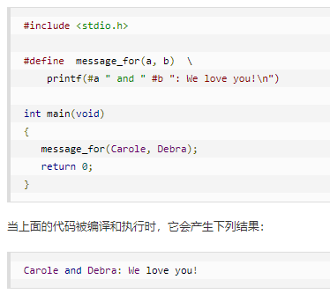
标记粘贴运算符（##）：
连接两个参数
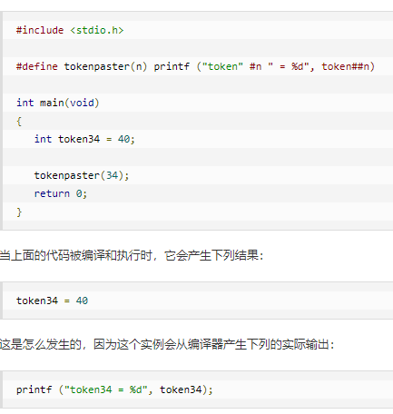
define（）：
确定括号的参数是否用#define定义过
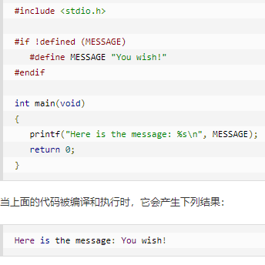

#@转换成字符相当于const char（）：
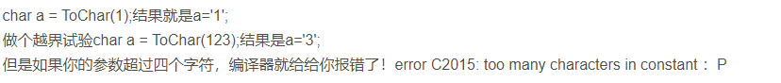
#undef取消已定义宏：
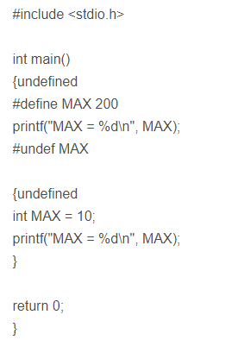
#error编译遇到此命令会停止编译并输出用户自定义错误消息
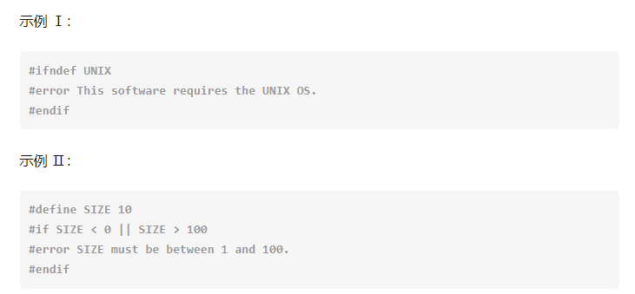
#pragma指定计算机或操作系统的编译功能：
#pragma once通知编译器只包含一次，防止多次定义：
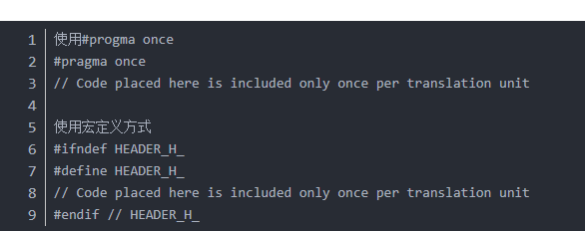
#pragma message（messageString）编译过程发送字符串到屏幕：
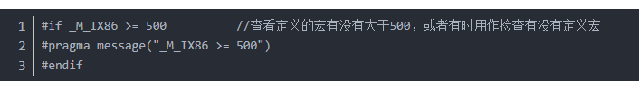
#pragma waring（...）打开编译器编译警告及选择性修改：
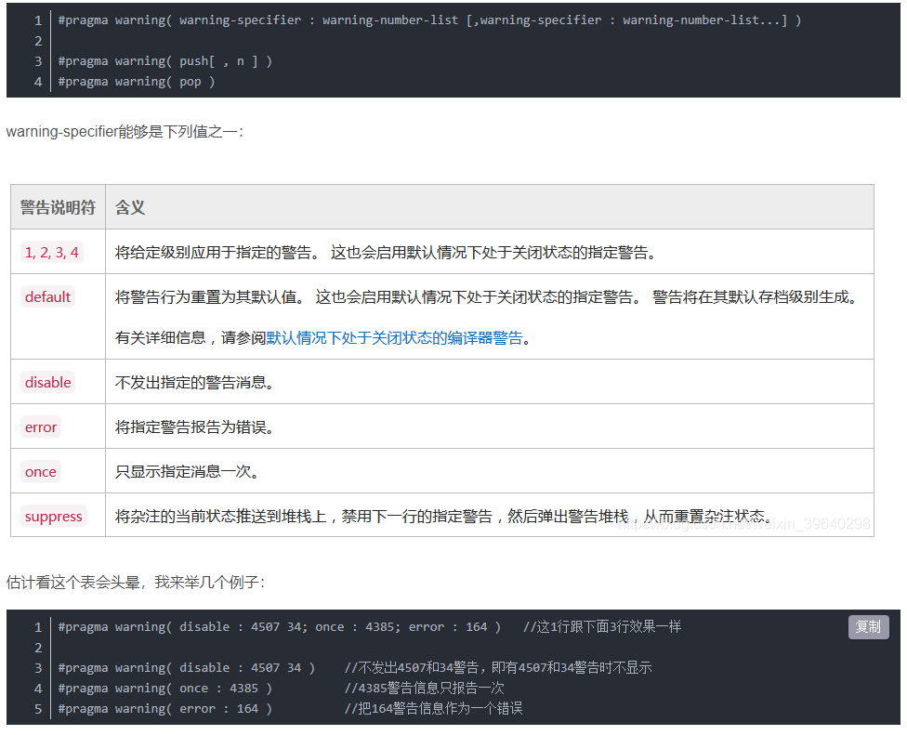
#pragma comment（comment-type[,”commentstring”]）放置一个注释到对象文件或可执行文件:
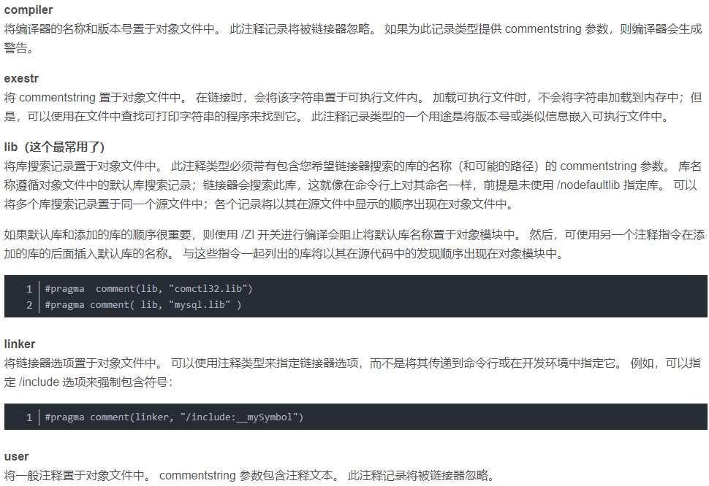
#pragma region.../endregion...折叠代码块，不影响编译：
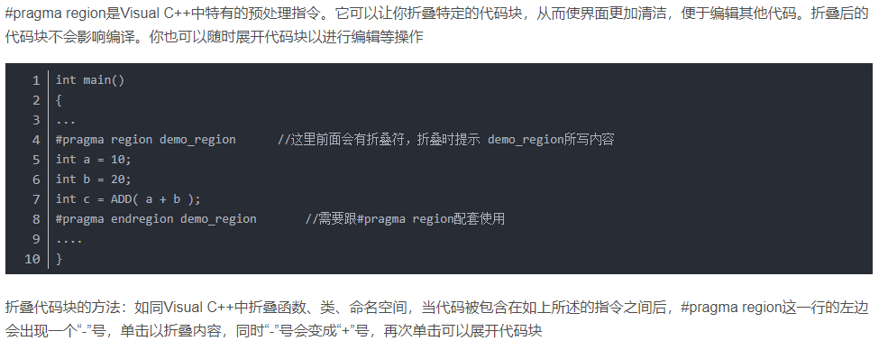
#pragma alias（...）：
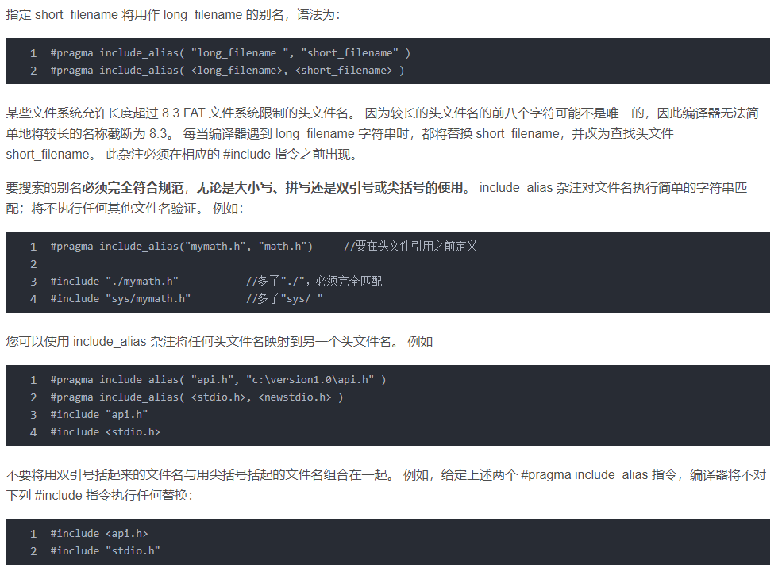
#pragma pack（[show]|[push|pop][,identifier],n）改变编译器的内存对齐方式：
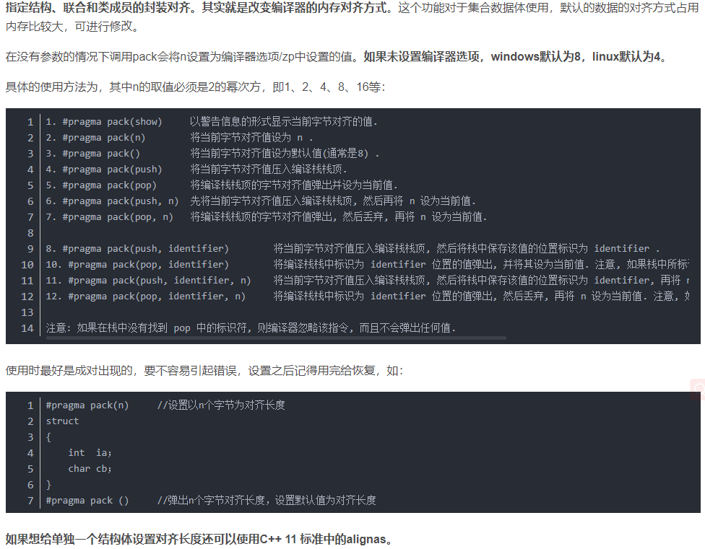

_attribute_((attribute_list))对函数属性，变量属性，类型属性进行设置：
关键字__attribute__ 也可以对结构体（struct ）或共用体（union ）进行属性设置。大致有六个参数值可以被设定，即：aligned, packed, transparent_union, unused, deprecated 和 may_alias
在使用__attribute__ 参数时，你也可以在参数的前后都加上“__” （两个下划线），例如，使用__aligned__而不是aligned ，这样，你就可以在相应的头文件里使用它而不用关心头文件里是否有重名的宏定义。
aligned指定对象的对齐格式（会增加对齐字节）：
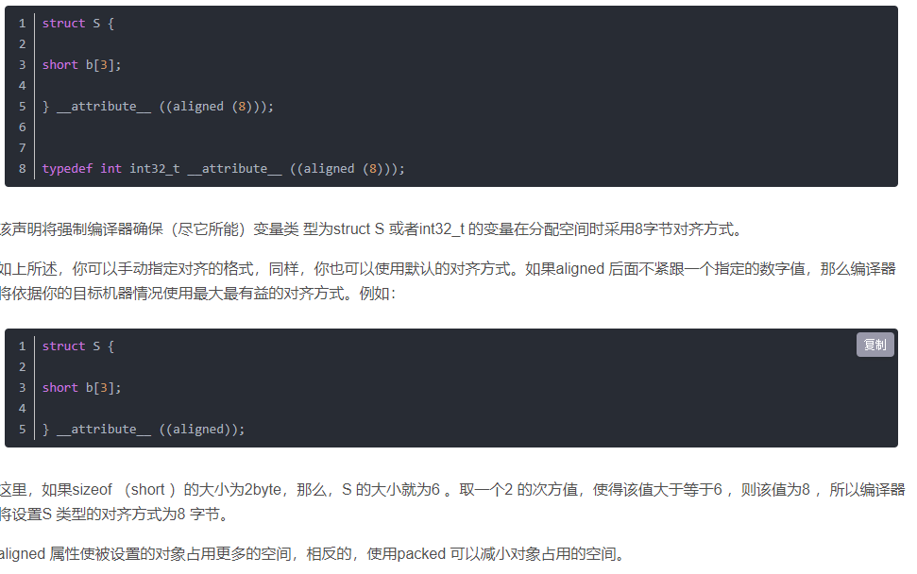
packed结构体等可以对齐格式取消，以实际设置的对齐（1字节）：
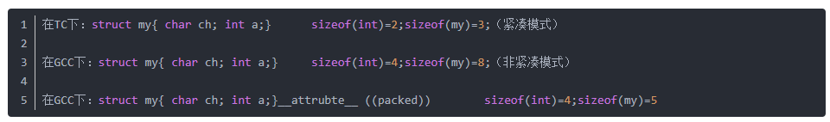

at指定变量到绝对地址：
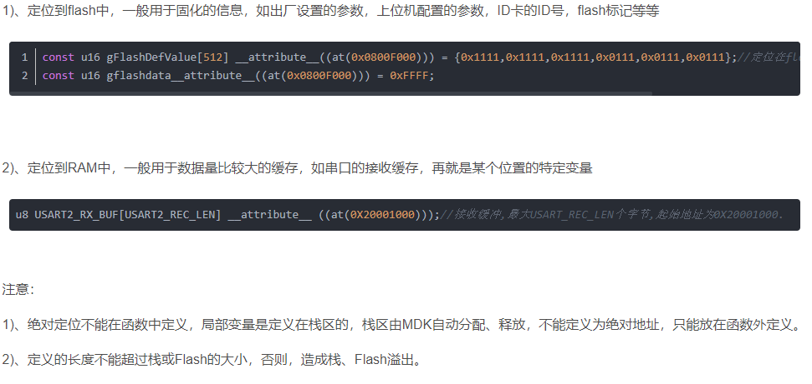
section将函数或数据放入指定名的段内：
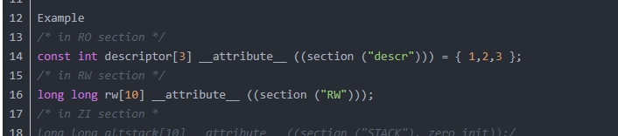
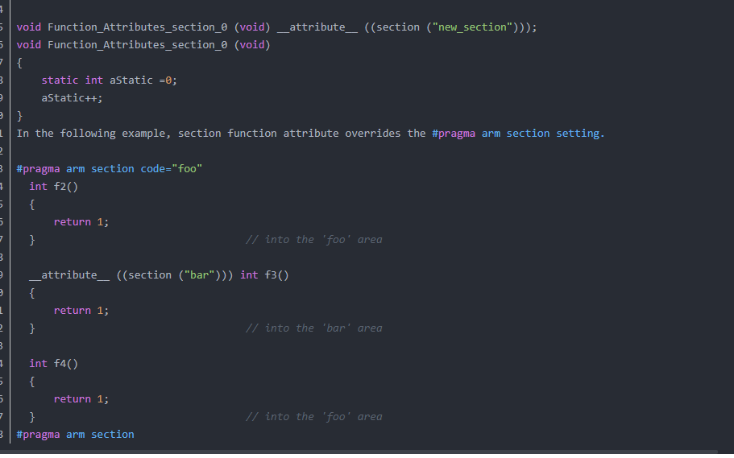
多属性设置：

